NOAH
Network of Ontological Autopoietic Heuristics
Working Paper — Addendum v0.3

Estensione del Working Paper NOAH v0.4
Dal MVP a quattro nodi al primo campo cognitivo collettivo operativo

Marco Giuseppe Beozzi
2026

Parole chiave campo cognitivo collettivo — FieldState — Rosetta Concept Projection — tensione inter-schema — dispersione — k-anonymity — Wisdom Trace XAAA — pre-brief TAAA — Bridge Prioritizer — geometria cognitiva aggregata

1. Scopo e contesto dell'addendum v0.3
Il presente addendum estende il NOAH Working Paper v0.4 senza sostituirlo. La v0.4 definisce l'architettura concettuale e tecnica del NOAH nella sua completezza: il salto di scala dal singolo alla rete, i modelli biologici di riferimento (danza di von Frisch, stigma delle formiche), la Stele di Rosetta cognitiva come spazio latente condiviso, il modello di consenso granulare e la distinzione tra orizzonte di medio termine e orizzonte di lungo periodo. Quella base rimane invariata.
La v0.3 introduce la prima implementazione operativa di un concetto che nella v0.4 era ancora teorico: il Collective Cognitive Field — uno stato di campo calcolato aggregando le proiezioni geometriche di più nodi rispetto a un concetto attivo, e da cui emergono tensioni, dispersione e priorità di bridge verso il TAAA. Non è ancora intelligenza collettiva piena: è il primo passo in cui la rete smette di essere una coppia di distanze e diventa campo.

1.1 Progressione delle versioni NOAH
Versione | Oggetto computazionale | Output principale | Limite
v0.1 | Architettura concettuale | Working paper | Nessun prototipo
v0.2 | Distanza coppia-concetto | Gap prediction David/Tanaka | Non rappresenta il gruppo — solo due nodi
v0.3 | Field state collettivo | FieldState: dispersione, tensione, bridge priority | MVP sintetico · ancora non rete federata reale
v0.4 | Rete federata simulata | Più nodi, aggiornamenti incrementali, event bus | Privacy differenziale non ancora completa
v1.0 | Network pilot reale | Nodi reali con consenso, audit e governance | —

2. La regola architetturale invariata: NOAH misura, TAAA traduce
Il principio che la v0.3 non modifica, e che non sarà modificato in nessuna versione successiva, è la separazione funzionale tra NOAH e TAAA. Il NOAH costruisce il campo, misura le tensioni e produce raccomandazioni di bridge ordinate per priorità. Il TAAA è il traduttore operativo che agisce sulle coppie ad alta tensione nel contesto comunicativo reale.
Questa separazione non è una scelta di design secondaria: evita che il NOAH diventi un super-modulo monolitico che assorbe le funzioni dei livelli inferiori. Il NOAH opera a livello di geometria collettiva — strutture aggregate, anonimizzate e consensuali. Il TAAA opera a livello di bridge situazionale — due soggetti specifici, un contesto comunicativo specifico, un momento specifico. Le due funzioni richiedono architetture diverse e non sono intercambiabili.
Il NOAH non conosce David e Tanaka. Conosce due posizioni geometriche in uno spazio condiviso che mostrano alta distanza sul concetto 'silenzio'. È il TAAA che sa chi sono David e Tanaka, e che produce il bridge che tiene conto del loro contesto, della loro storia comunicativa e del momento specifico dell'interazione.

3. Architettura del Collective Cognitive Field
Il Collective Cognitive Field è la struttura computazionale centrale della v0.3. Rappresenta lo stato aggregato di un insieme di nodi rispetto a un concetto attivo: non la somma delle loro interpretazioni, ma la geometria relazionale delle loro posizioni nello spazio latente condiviso — centroide, dispersione, tensioni e coppie ad alta distanza.

3.1 Pipeline operativa v0.3
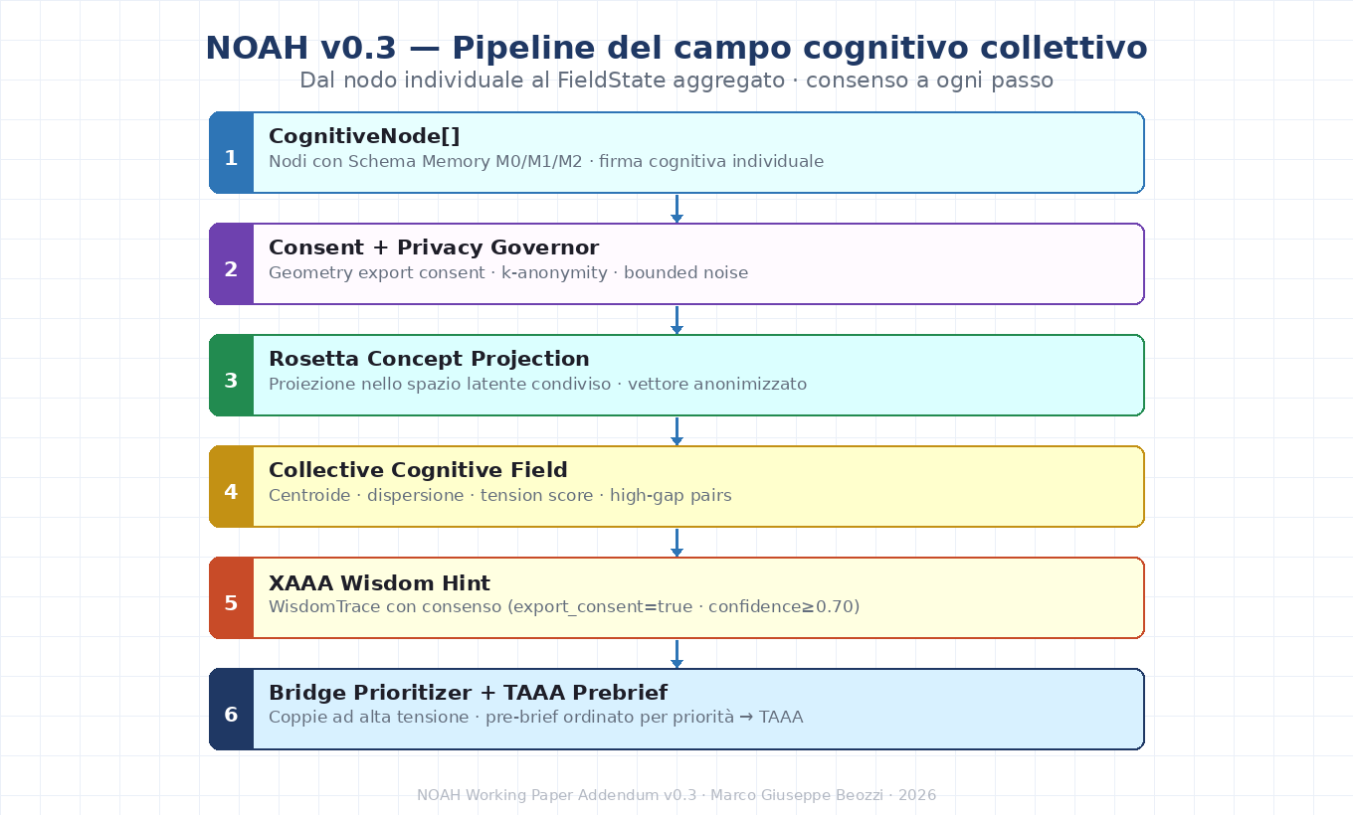
Figura 1 — Pipeline NOAH v0.3: dai nodi individuali al FieldState aggregato e al pre-brief TAAA
La pipeline è sequenziale e governata dal consenso a ogni passo. Nessuno dei sei stadi produce output verso il successivo senza che le condizioni di consenso e privacy siano soddisfatte. Se in qualunque punto la verifica fallisce — numero di nodi insufficiente, consenso mancante, k-anonymity non rispettata — la pipeline si interrompe senza produrre FieldState.
Step | Componente | Funzione | Vincolo di sicurezza
1 | CognitiveNode[] | Array di nodi con Schema Memory M0/M1/M2 attiva e firma cognitiva individuale | Solo nodi con geometry export consent attivo
2 | Consent + Privacy Governor | Verifica consenso per geometry export, applica k-anonymity, aggiunge bounded noise | k < soglia minima → pipeline bloccata, nessun FieldState prodotto
3 | Rosetta Concept Projection | Proietta ogni Schema Memory nello spazio latente condiviso rispetto al concetto attivo. Produce vettore anonimizzato | Nessun contenuto cognitivo individuale nel vettore — solo posizione geometrica
4 | Collective Cognitive Field | Calcola centroide del campo, dispersione media, tension score composito, identifica high-gap pairs | I nodi individuali non sono identificabili nel FieldState
5 | XAAA Wisdom Hint | Integra WisdomTrace XAAA autorizzate come hint collettivi per arricchire il pre-brief | export_consent=true · confidence≥0.70 · nessun dato personale nel vettore
6 | Bridge Prioritizer + TAAA Prebrief | Ordina le coppie ad alta tensione per priorità e produce pre-brief strutturato per il TAAA | Il pre-brief indica coppia, concetto e motivo della tensione — non contenuti cognitivi privati

3.2 Il FieldState come oggetto computazionale
Il FieldState è la struttura dati centrale della v0.3. Non descrive più una relazione tra due nodi: descrive lo stato complessivo del campo cognitivo di un gruppo rispetto a un concetto attivo. È un oggetto aggregato — nessuno dei suoi campi rivela la posizione individuale di un nodo specifico.
{
"concept": "silenzio",
"active_nodes": 4, // numero nodi con consenso attivo
"centroid": [0.31, 0.72, 0.44, ...], // vettore anonimizzato del campo
"dispersion": 0.68, // distanza media tra nodi — 0=compatto, 1=disperso
"tension_score": 0.74, // combinazione max_gap e dispersione
"risk": "HIGH", // LOW / MEDIUM / HIGH / CRITICAL
"high_gap_pairs": [
{"nodes": ["A", "B"], "gap": 0.91, "concept": "silenzio", "driver": "schema_M1"},
{"nodes": ["B", "D"], "gap": 0.73, "concept": "silenzio", "driver": "schema_M1"}
],
"xaaa_hints": ["Segnali pragmatici schema-dipendenti richiedono bridge esplicito prima della risposta"]
}

4. Caso d'uso: il campo cognitivo sul silenzio
Il caso d'uso che ha guidato lo sviluppo della v0.3 è l'estensione del caso David/Tanaka a un gruppo di quattro persone: David (manager americano), Tanaka (ingegnere giapponese), Dr. Chen (medico cinese) e Prof. Müller (giurista tedesco). La riunione discute una proposta complessa. Il moderatore vuole sapere se il gruppo è pronto a procedere. Chiede. Segue un momento di silenzio.
Il NOAH v0.2 avrebbe rilevato la distanza tra David e Tanaka sul concetto 'silenzio'. La v0.3 costruisce il campo completo: non due nodi in relazione, ma quattro nodi in un campo con tensioni distribuite, un centroide, una dispersione e priorità di bridge differenziate.
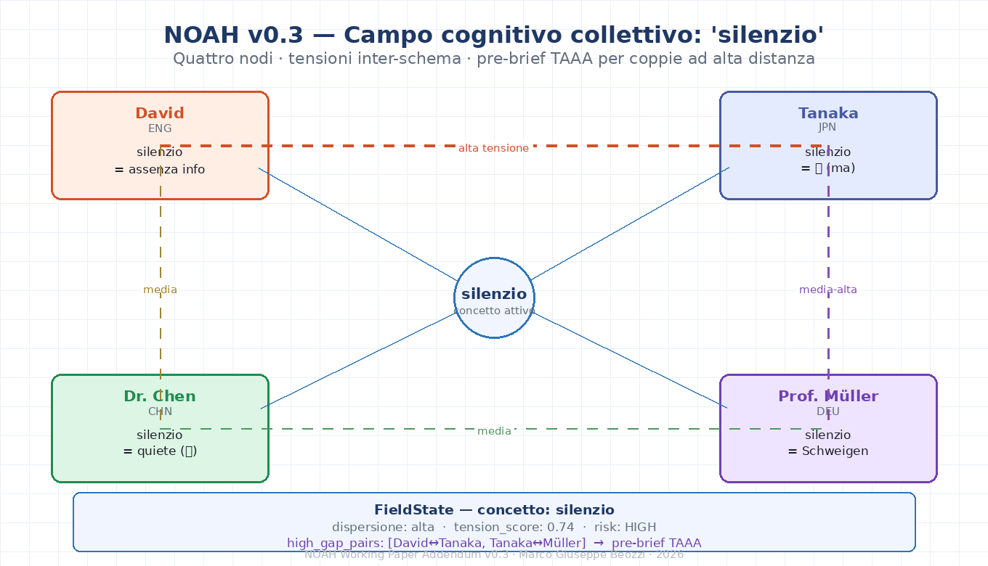
Figura 2 — Campo cognitivo collettivo sul concetto "silenzio": quattro nodi, tensioni inter-schema, FieldState
Nodo | Interpretazione dominante | Posizione nel campo | Effetto sul FieldState
David (ENG) | Silenzio = assenza di informazione · disaccordo implicito | Distante da Tanaka (gap 0.91) | Coppia ad alta tensione con Tanaka → bridge TAAA prioritario
Tanaka (JPN) | Silenzio = ma (間) · spazio portatore di significato · elaborazione ponderata | Distante da David (0.91) e Müller (0.73) | Due bridge prioritari — schema M1 più distante nel campo
Dr. Chen (CHN) | Silenzio = 靜 (jìng) · quiete rigenerativa · precondizione della risposta | Posizione intermedia nel campo | Tensione media: non richiede bridge immediato
Prof. Müller (DEU) | Silenzio = Schweigen · scelta etica consapevole · ciò che non può essere detto | Distante da Tanaka (0.73) | Tensione concettuale — bridge prudenziale, non urgente

Il FieldState risultante ha tension_score 0.74 e risk HIGH. Il Bridge Prioritizer produce due pre-brief TAAA in ordine di priorità: (1) David↔Tanaka — schema M1 incompatibile su segnale pragmatico ad alta conseguenza; (2) Tanaka↔Müller — distanza concettuale rilevante, bridge prudenziale. Dr. Chen non richiede bridge: la sua posizione nel campo è compatibile con entrambe le coppie adiacenti.
La differenza tra la v0.2 e la v0.3 non è la presenza di più nodi: è la comparsa del campo come oggetto computazionale autonomo. Il campo ha proprietà che nessun singolo nodo possiede — dispersione, tensione collettiva, centroide — e che emergono solo dall'aggregazione. Questo è il salto categoriale che la v0.3 rende operativo.

5. Integrazione XAAA: Wisdom Trace Exchange
La v0.3 introduce il primo collegamento operativo tra NOAH e XAAA. Il meccanismo è asimmetrico per design: il NOAH non importa esperienza grezza dal XAAA. Riceve solo WisdomTrace astratte e autorizzate — regola operativa, vettore di pattern anonimizzato e confidence score — che trasforma in hint collettivi da allegare al pre-brief TAAA.
Questa asimmetria è una garanzia di privacy strutturale: lo scenario specifico che ha generato la WisdomTrace — con i dettagli contestuali che potrebbero identificare il soggetto — non entra mai nel NOAH. Entra solo la regola operativa estratta e il vettore anonimizzato del pattern esperienziale.
Elemento XAAA ricevuto | Uso nel NOAH | Vincolo di accesso
WisdomTrace completa | Fonte per hint collettivo da allegare al pre-brief | export_consent=true · confidence≥0.70 · anonimizzazione verificata
operational_rule | Frase breve nel pre-brief TAAA: "Attenzione: pattern esperienziale rilevante su questo tipo di gap" | Non deve contenere dati personali — review automatica prima dell'allegazione
vector (pattern anonimizzato) | Confronto geometrico con la distribuzione del FieldState: quanto il pattern esperienziale è rilevante per la tensione corrente? | Nessun raw scenario — solo vettore anonimizzato
confidence score | Filtro di qualità: le WisdomTrace con confidence < 0.70 non entrano nel NOAH in fase MVP | Soglia configurabile · default 0.70 in MVP

6. Componenti software v0.3
Componente | File | Responsabilità
CognitiveGeometryEngine | noah_core/geometry.py | Calcola distanze inter-schema nello spazio latente condiviso rispetto al concetto attivo
PrivacyGovernor | noah_core/privacy.py | Consent check · k-anonymity · bounded noise sperimentale · blocco pipeline se condizioni non soddisfatte
CollectiveCognitiveField | noah_core/field.py | Calcola centroide, dispersione, tension score, identifica high-gap pairs. Produce FieldState
ExperienceExchangeProtocol | noah_core/experience_exchange.py | Accetta WisdomTrace XAAA solo con export_consent=true e confidence≥0.70. Review anonimizzazione
BridgePrioritizer | noah_core/bridge.py | Ordina high-gap pairs per priorità. Produce pre-brief strutturato per TAAA con coppia, concetto, motivo e hint XAAA
NOAHCollectiveFieldOrchestrator | noah_core/orchestrator.py | Coordina l'intera pipeline v0.3. Gestisce fallback se k-anonymity o consenso mancano
Demo HTML | web/NOAH_Collective_Field_Demo_v0_3.html | Visualizzazione sensoriale del campo: il concetto entra al centro, il campo si scalda, emergono linee di tensione, compare il pre-brief TAAA

7. Privacy e governance
I vincoli di privacy della v0.3 sono un sottoinsieme operativo dei principi definiti nel NOAH v0.4. La novità della v0.3 è l'implementazione concreta di meccanismi che nella v0.4 erano principi architetturali: k-anonymity come gate di pipeline, bounded noise come prima approssimazione di privacy differenziale, separazione esplicita tra geometry export consent e wisdom trace export consent.
Vincolo | Specifica operativa v0.3
Geometry export consent | Un nodo partecipa al campo solo se ha autorizzato esplicitamente l'export geometrico. Il consenso è per categoria di operazione e revocabile in tempo reale
k-anonymity | Il FieldState non viene prodotto se il numero di nodi con consenso attivo è inferiore alla soglia k (default k=4 in MVP). Soglia configurabile per dominio
Bounded noise | Simulazione leggera di rumore differenziale sui vettori di proiezione prima dell'aggregazione. Non sostitutiva della privacy differenziale completa — implementata in v0.5
Wisdom Trace export separato | Il consenso per l'export di WisdomTrace verso NOAH è separato dal geometry export consent. Disabilitabile indipendentemente
Nessun contenuto privato nel FieldState | Il FieldState contiene solo geometrie aggregate, tension score e riferimenti anonimi alle coppie ad alta distanza. Nessun contenuto della Schema Memory individuale
Non manipolazione | NOAH produce FieldState e ordina pre-brief. Il TAAA decide se e come usarli. Il soggetto umano decide se seguire il bridge. La catena di decisione non è automatizzata

8. Requisiti funzionali e non funzionali

8.1 Requisiti funzionali
ID | Requisito | Descrizione operativa
FR-01 | FieldState da nodi consentiti | Costruire CollectiveCognitiveField da array di nodi con geometry export consent attivo. Bloccare se k < soglia
FR-02 | Pairwise gap e driver semantici | Calcolare distanza inter-schema per ogni coppia di nodi rispetto al concetto attivo. Identificare il driver M0/M1/M2 della distanza
FR-03 | Dispersione e tension score | Calcolare dispersione media del campo e tension score composito (max_gap + dispersione pesati). Classificare risk: LOW/MEDIUM/HIGH/CRITICAL
FR-04 | k-anonymity gate | Verificare che il numero di nodi attivi ≥ k prima di produrre qualsiasi output aggregato. Blocco pipeline se condizione non soddisfatta
FR-05 | Wisdom Trace XAAA | Accettare WisdomTrace solo con export_consent=true e confidence≥0.70. Review anonimizzazione prima dell'allegazione al pre-brief
FR-06 | Pre-brief TAAA | Generare pre-brief strutturato ordinato per priorità: coppia, concetto, motivo della tensione, hint XAAA se disponibile
FR-07 | Demo sensoriale | Visualizzare il campo in modalità percepibile: concetto al centro, campo termico, linee di tensione, pre-brief emergente
FR-08 | Estensione verso rete federata | Architettura preparata per aggiornamenti incrementali e event bus nella v0.4

8.2 Requisiti non funzionali
ID | Requisito | Target | Metodo di verifica
NFR-01 | Privacy by design | Nessun dato cognitivo privato nel FieldState | Audit del FieldState output: nessun campo individuale identificabile
NFR-02 | Explainability | Ogni bridge include coppia, concetto e motivo | Unit test sulla struttura del pre-brief: campi obbligatori verificati
NFR-03 | Latency MVP | < 1 s su rete sintetica piccola (≤ 20 nodi) | Benchmark su dataset sintetico controllato
NFR-04 | Degradazione sicura | Se consenso o k-anonymity mancano: nessun FieldState, nessun output | Test pipeline con scenari di consenso mancante e k < soglia
NFR-05 | Non manipolazione | NOAH raccomanda · TAAA traduce · soggetto decide | Review architetturale: nessun output NOAH raggiunge il soggetto senza mediazione TAAA

9. Struttura release GitHub v0.3
NOAH_v0_3_Collective_Field_Release/
noah_core/
models.py # CognitiveNode, FieldState, TensionPair, BridgePriority, XAAAHint
rosetta.py # Rosetta Concept Projection — proiezione nello spazio latente
geometry.py # CognitiveGeometryEngine — distanze inter-schema
privacy.py # PrivacyGovernor — k-anonymity, bounded noise, consent check
field.py # CollectiveCognitiveField — centroide, dispersione, tension score
experience_exchange.py # ExperienceExchangeProtocol — WisdomTrace XAAA con consenso
bridge.py # BridgePrioritizer — priorità e pre-brief TAAA
orchestrator.py # NOAHCollectiveFieldOrchestrator — pipeline completa
tests/
test_noah_v03.py
examples/
run_demo.py # Scenario silenzio: David, Tanaka, Chen, Müller
web/
NOAH_Collective_Field_Demo_v0_3.html
docs/
config/
default.yaml # k_anonymity_threshold, confidence_min, noise_budget

10. Roadmap verso v1.0
Versione | Timeline | Obiettivo | Deliverable chiave
v0.4 | M1–M4 | Rete federata simulata | Più nodi, aggiornamenti incrementali, event bus, sincronizzazione incrementale del FieldState
v0.5 | M5–M8 | Privacy differenziale reale | DP budget formale, rare-signature protection, ε documentato per ogni operazione
v0.6 | M9–M12 | Integrazione TAAA runtime | Pre-brief generato prima dell'interazione reale. Pipeline NOAH→TAAA in tempo reale
v1.0 | M13–M20 | Network pilot reale | Nodi reali con consenso, audit completo, governance istituzionale, standard portabilità

11. Nota conclusiva
La v0.3 è il momento in cui il NOAH smette di essere una coppia di distanze e diventa campo. Non è un cambiamento quantitativo — aggiungere nodi a una struttura esistente. È un cambiamento categoriale: il campo ha proprietà che nessun nodo individuale possiede, che emergono solo dall'aggregazione e che non sono riducibili alle distanze pairwise da cui sono calcolate.
La dispersione di un campo cognitivo su un concetto non è la somma delle distanze tra le coppie: è una misura della struttura della distribuzione. Un campo con alta dispersione e bassa tensione massima è diverso da un campo con bassa dispersione e alta tensione su una coppia specifica — e i due casi richiedono strategie di bridge diverse. Il NOAH v0.3 rende questa distinzione computazionalmente operativa per la prima volta.
La cooperazione cognitiva non nasce dall'omogeneizzazione degli schemi. Nasce dalla percezione governata delle loro tensioni. Il NOAH v0.3 rende percepibile ciò che altrimenti rimane invisibile: la struttura geometrica di un disaccordo prima che si manifesti come conflitto.

© 2026 — NOAH Working Paper Addendum v0.3 | Marco Giuseppe Beozzi

